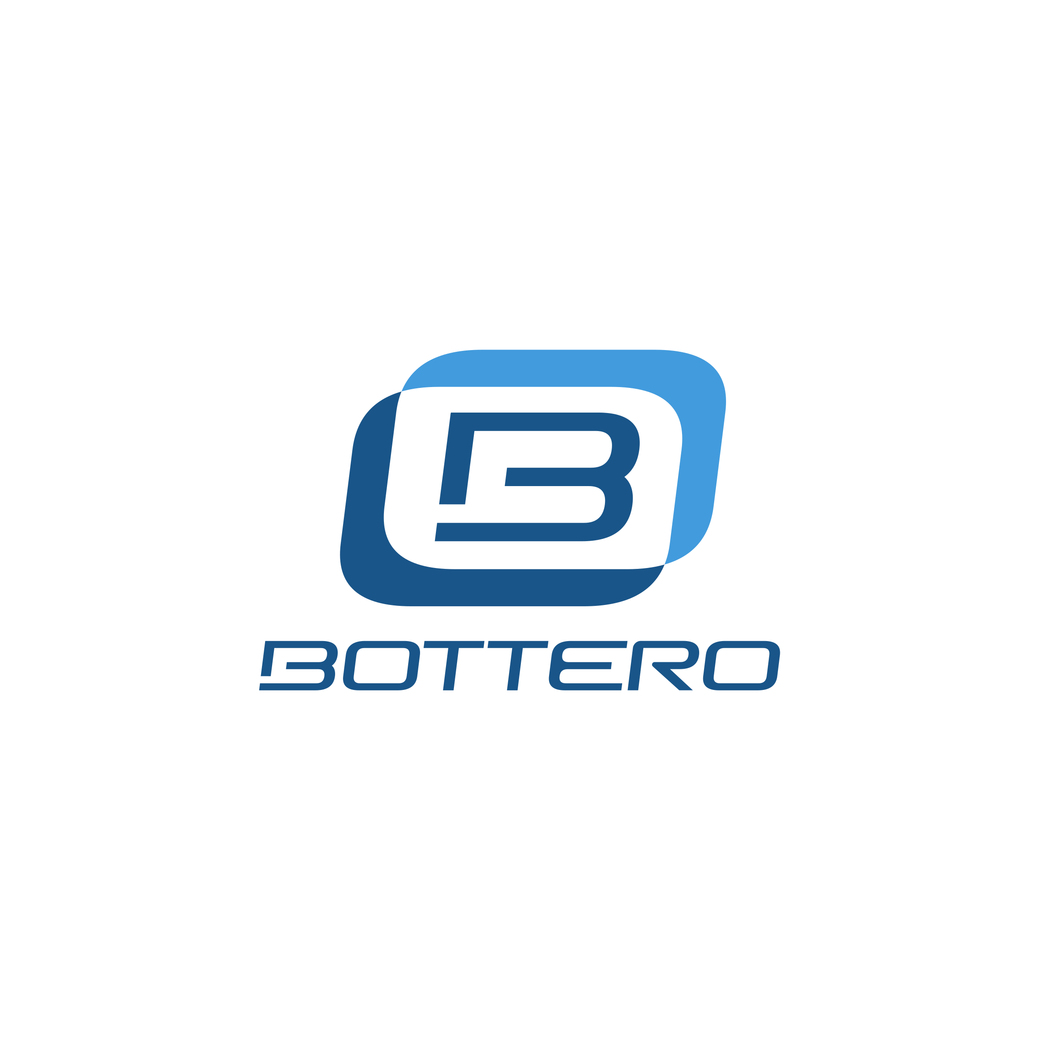

la società BOTTERO S.p.A. è alla ricerca di n. 2 R&D Software Engineer

Il lavoro:
La nostra azienda è leader mondiale nella produzione di macchinari e impianti industriali per la lavorazione del vetro. Lo scopo principale del ruolo del Research & Development Software Engineer è la progettazione e lo sviluppo di sistemi di automazione per macchinari ed equipaggiamenti industriali per la formatura di contenitori di vetro cavo (principalmente bottiglie).
Attività e responsabilità
- Progettazione e sviluppo di firmware per sistemi di automazione real-time
- Progettazione e sviluppo di software applicativi per sistemi di supervisione e controllo
- Progettazione di algoritmi di ottimizzazione e di controlli automatici
- ì
Requisiti/Competenze
- Laurea in Ingegneria Informatica, Elettronica o Elettrica (in questo caso possibilmente con indirizzo Automazione Industriale)
- Conoscenze di linguaggi di programmazione C, C++, C#, Visual Basic, database relazionali (MySql, SQL Server) e fondamenti sullo sviluppo di controlli automatici real time
- Eventuali conoscenze di tecniche euristiche di ottimizzazione, trattamento dei big-data e machine learning, rappresentano un plus
- Disponibilità ai viaggi a livello internazionale
- Conoscenza della lingua inglese a un buon livello
- Attitudine alle relazioni interpersonali e al lavoro in team
- Iniziativa personale

Tipologia di rapporto:

Contratto di lavoro a tempo determinato di 12 mesi, finalizzato alla stabilizzazione.
Offriamo un ambiente in grado di assicurare un costante e continuo sviluppo delle competenze e delle attitudini personali. Bottero è impegnata in progetti di innovazione a tutto tondo, sia tecnologica di prodotto che organizzativa e di sistemi. Bottero permette alle persone di lavorare in un ambiente stimolante e su prodotti ad alto contenuto tecnico specialistico
- Retribuzione annuale su 14 mensilità, bonus legati al raggiungimento degli obiettivi aziendali, piano benefit welfare da utilizzare per acquisto buoni amazon, viaggi, palestra, cinema, spa & centri benessere, trasporti, ecc...
- Assicurazione sanitaria integrativa
- Mensa aziendale, aree break & free water
- Flessibilità di orario e supporto all’accommodation per persone non residenti in provincia di Cuneo
- Partecipazione a conferenze, seminari ed eventi (automazione, progettazione meccanica, simulazioni fluido-dinamiche e strutturali)
- Partecipazione a progetti di ricerca e sviluppo fortemente innovativi, legati a Industria 4.0 (IoT, Machine Learning, Intelligenza Artificiale)
- Percorso di formazione in azienda con sessioni di training dedicate, affiancamento a professionisti del settore e visite presso i siti produttivi dei clienti
- Corsi di lingue gratuiti con insegnanti madrelingua, corsi di formazione per lo sviluppo delle soft skills
- Opportunità di viaggi in Italia e all'estero, presso clienti Bottero, per installazione e test in campo di nuove soluzioni

Sede di lavoro: Cuneo

Per candidarsi:
inviare il proprio cv aggiornato a: selezione@bottero.com entro il 15/04/2020 inserendo in oggetto “Rif. Contatto Ufficio Placement Politecnico di Bari”

Il CV dovrà contenere l’autorizzazione al trattamento dei dati personali ai sensi del D. Lgs. n. 196/2003 e ss.mm. e ii. e dell’art. 13 GDPR (Regolamento UE 2016/679) ed attestazione di veridicità ai sensi del DPR n.445/2000.
Il presente annuncio è rivolto ad ambo i sessi, ai sensi della normativa vigente.

